**EMEI “OLINDA MARIA DE JESUS SOUZA”**

**TURMAS: JARDIM I A, B E MULTISSERIADA.**

**PROFESSORES: JULIANA, PAULO E ROSELENE.**

**QUINZENA: 21/06/21 A 02/07/21**

**TEMA: FESTA JUNINA / INVERNO**

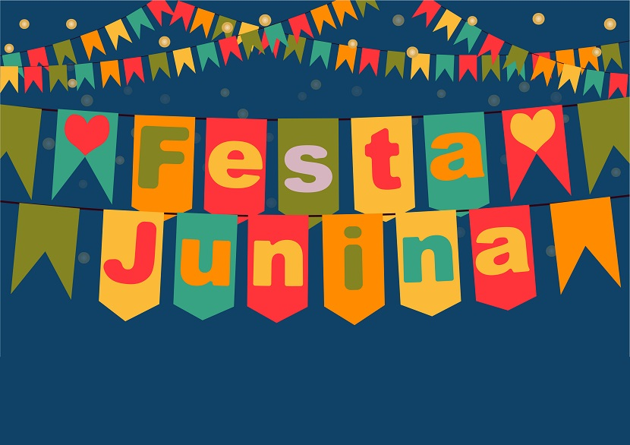

AS **FESTAS** **JUNINAS** ESTÃO ENTRE OS MAIS PRESTIGIADOS FESTEJOS PÚBLICOS TRADICIONAIS DO BRASIL. ELAS LEVAM ESSE NOME PORQUE SÃO REALIZADAS NO MÊS DE JUNHO.

 POR SEREM FESTAS DE CARÁTER RURAL, AS COMIDAS TÍPICAS FEITAS À BASE DE ALIMENTOS CULTIVADOS NAS REGIÕES DO INTERIOR TAMBÉM SÃO ELEMENTOS IMPORTANTES. É O CASO DOS PRATOS COMPOSTOS À BASE DE AMENDOIM, COMO **PAÇOCA** E **PÉ DE MOLEQUE**, OU À BASE DE MILHO, COMO **PAMONHA**, **CANJICA**, **BOLO DE MILHO** ETC. HÁ AINDA AQUELES QUE PREFEREM O MILHO-VERDE ASSADO NA FOGUEIRA.

FAZ PARTE TAMBÉM DAS FESTAS JUNINAS, COM DESTAQUE FUNDAMENTAL, O CENÁRIO ENFEITADO COM BANDEIROLAS COLORIDAS, OS TRAJES TÍPICOS DO INTERIOR, A FAMOSA DANÇA DA **QUADRILHA** E MUITAS BRINCADEIRAS.

**ATIVIDADE 1**

**VÍDEO- “COMO SURGIU A FESTA JUNINA”**

**CLIQUE NO LINK ABAIXO PARA ASSISTIR**

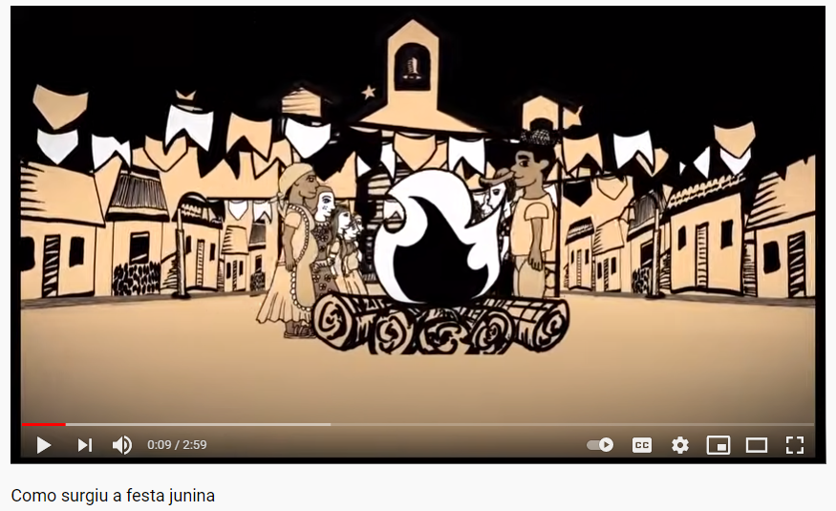

<https://youtu.be/Ji2T53BuDa0>

***ORIENTAÇÕES PARA A ATIVIDADE:***

APÓS VER O VÍDEO, CONHECER UM POUCO SOBRE NOSSA CULTURA HISTÓRICA E APRENDER QUE A FOGUEIRA É UM DOS SÍMBOLOS JUNINOS. VAMOS FAZER A ATIVIDADE ABAIXO:

1. RESPONDA PARA ALGUÉM DA SUA CASA: DE TUDO QUE APARECEU NO VÍDEO, O QUE VOCÊ MAIS GOSTOU SOBRE A FESTA JUNINA?
2. AGORA VAMOS FAZER O REGISTRO...
3. EM UMA FOLHA ESCREVA SEU NOME E A DATA. SE PREFERIR, PEÇA PARA UM ADULTO ESCREVER CADA LETRA DE SEU NOME NOS QUADRINHOS DE CIMA PARA VOCÊ COPIAR EM BAIXO.
4. PASSE AS TINTAS: AMARELA, LARANJA E VERMELHA EM UMA DE SUAS MÃOS. CARIMBE NA FOLHA PARA REPRESENTAR AS CHAMAS DA FOGUEIRA.
5. EMBAIXO DA MÃOZINHA CARIMBADA, COLE ALGO PARA REPRESENTAR A LENHA (PODE SER PEDAÇOS DE PALITO DE SORVETE, CANELA EM PAU, PALITO DE FÓSFORO, OU O QUE SUA CRIATIVIDADE IMAGINAR)
6. ESCREVA A PALAVRA: **FOGUEIRA**.
7. CONTE QUANTAS LETRAS TEM O NOME A PALAVRA QUE VOCÊ ESCREVEU E REGISTRE O NÚMERO.
8. COM A AJUDA DE UM ADULTO, SOLETRE AS LETRAS QUE FORMA A PALAVRA FOGUEIRA, FALANDO O NOME E O SOM DAS LETRAS;
9. CIRCULE AS VOGAIS DA PALAVRA QUE VOCÊ ESCREVEU.

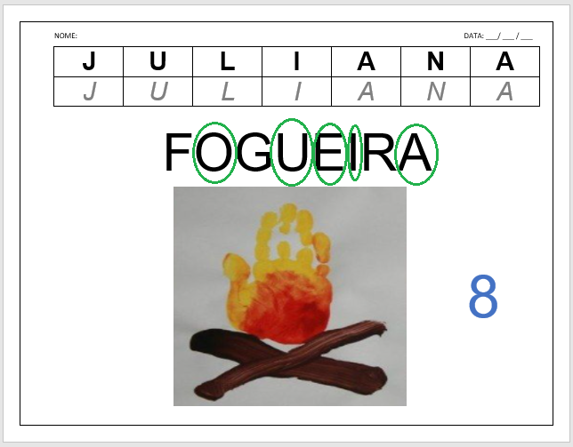EXEMPLO:

**ATIVIDADE 2**

**VIDEOAULA- PROFESSORA JULIANA – “A FESTA JUNINA”**

**CLIQUE NO LINK ABAIXO PARA ASSISTIR**

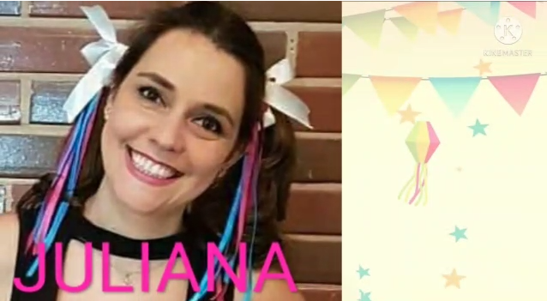

<https://www.youtube.com/watch?v=tPNuqhSyIyk>

***ORIENTAÇÕES PARA A ATIVIDADE:***

APÓS ASSISTIR A VIDEOAULA DA PROFESSORA JULIANA, VAMOS RECORDAR, AS LETRAS DO ALFABETO, OS INTENS DA FESTA JUNINA E SE DIVERTIR!

**AGORA VAMOS BRINCAR DE BINGO DAS LETRAS:**

1. FALE PARA ALGUÉM DA SUA CASA ALGUNS INTENS QUE TENHA NA FESTA JUNINA (EXEMPLO: FOGUEIRA, CAIPIRAS, BANDEIRINHAS, CHAPÉU, PESCARIA...);
2. RECORTE TIRAS DE PAPEL (RETÂNGULOS DE MAIS OU MENOS 20CM X 5CM), UM ADULTO IRÁ ESCREVER CADA PALAVRA QUE VOCÊ FALOU EM UMA CARTELA. (SE VOCÊ CONSEGUIR ESCREVER SERÁ MUITO MELHOR) LEMBRANDO QUE A LETRA DEVE SER BASTÃO (DE FORMA, MAIÚSCULA);
3. AO LADO DA PALAVRA FAÇA, **DO SEU JEITO**, UM DESENHO QUE REPRESENTE A PALAVRA;
4. ESCREVA, OU PEÇA AJUDA A UM ADULTO, PARA ESCREVER CADA LETRA DO ALFABETO EM UM PEDACINHO DE PAPEL E COLOCA-LAS EM UMA SACOLA PARA DEPOIS FAZER O SORTEIO;
5. DISTRIBUA CADA CARTELA PARA UMA PESSOA DA SUA FAMÍLIA E COMECE A BRINCADEIRA;
6. SORTEIE UMA LETRA POR VEZ;
7. COLOQUE UM GRÃO DE FEIJÃO EM CIMA DE CADA LETRA QUE FOR SORTEADA;
8. GANHA QUEM COMPLETAR A CARTELA PRIMEIRO.

*NÃO ESQUEÇA DE MANDAR FOTOS! BOM DIVERTIMENTO!*

EXEMPLO CARTELAS:

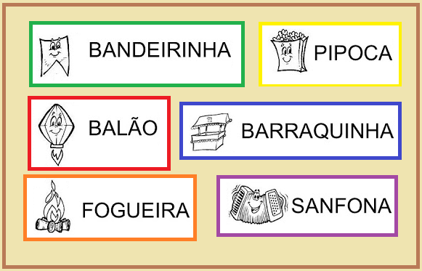

**ATIVIDADE 3**

**VÍDEO – DICAS E BRINCADEIRAS DE “FESTA JUNINA” – HORA DA BRINCADEIRA**

**CLIQUE NO LINK ABAIXO PARA ASSISTIR**

AGORA CHEGOU A HORA DA BRINCADEIRA. EM TODA FESTA JUNINA TEM MUITAS BRINCADEIRAS, APÓS ASSISTIR O VÍDEO, ESCOLHA, PELO MENOS DUAS BRINCADEIRAS, PARA FAZER JUNTO COM A SUA FAMÍLIA.

NÃO ESQUEÇA DE FOTOGRAFAR E COMPARTILHAR COM A GENTE!!!

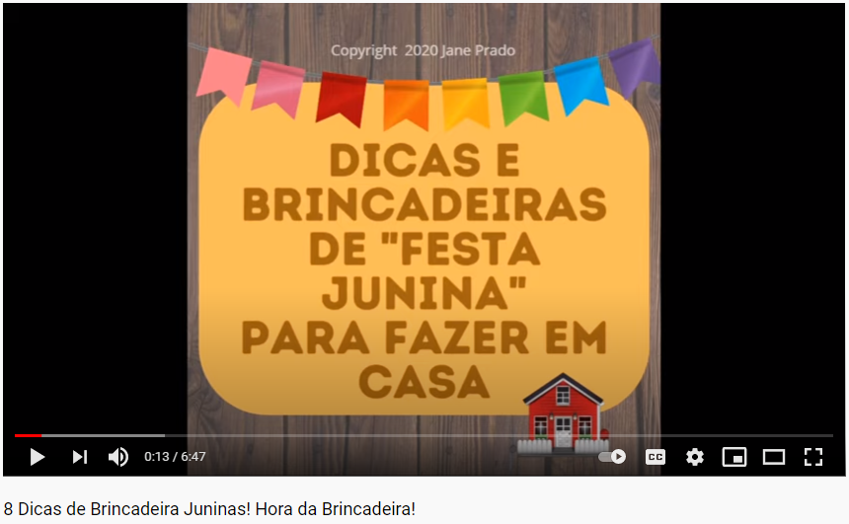

<https://youtu.be/9c2n9lW8m5Y>

**ATIVIDADE 4**

**VIDEOAULA- PROFESSORA ROSE- AS FESTAS JUNINAS**

**CLIQUE NO LINK ABAIXO PARA ASSISTIR**

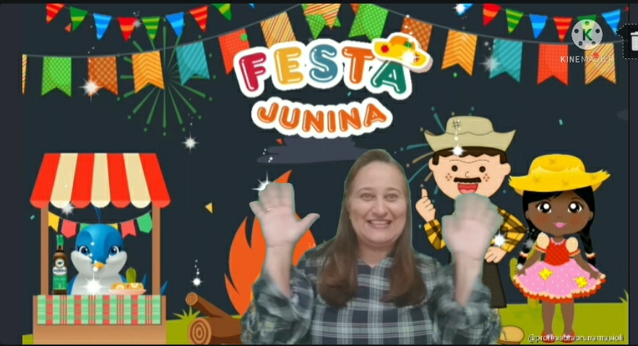

[**https://www.youtube.com/watch?v=6TgnYp3QuH**](https://www.youtube.com/watch?v=6TgnYp3QuH)

***ORIENTAÇÕES PARA A ATIVIDADE:***

**ILUSTRAÇÃO DA FESTA JUNINA**

AGORA QUE VOCÊ JÁ ASSISTIU A VIDEOAULA DA PROFESSORA ROSE E DESCOBRIU COMO É UMA FESTA JUNINA E O QUE TEM NELA, QUE TAL FAZER UM LINDO DESENHO PARA ILUSTRAR UMA FESTA JUNINA!?

1. EM UMA FOLHA ESCREVA SEU NOME E A DATA
2. DEPOIS ESCREVA FESTA JUNINA
3. DESENHE A FESTA JUNINA DO JEITO QUE VOCÊ IMAGINOU.

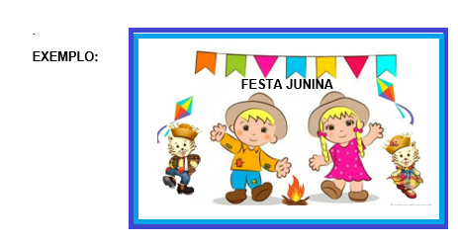

**ATIVIDADE 5**

**CAIXA SURPRESA**

AGORA QUE VOCÊ JÁ DESCOBRIU OS NOMES DOS ÍTENS QUE TEM EM UMA FESTA JUNINA QUE SAIRAM DA CAIXA SURPRESA, VAMOS REGISTRÁ-LOS?

1- EM UMA FOLHA ESCREVA SEU NOME E A DATA.

2- FAÇA OS DESENHOS DOS ÍTENS ENUMERANDO-OS.

3- ESCREVA NA FRENTE **A LETRA INICIAL** DO NOME DE CADA DESENHO.

**EXEMPLO:**

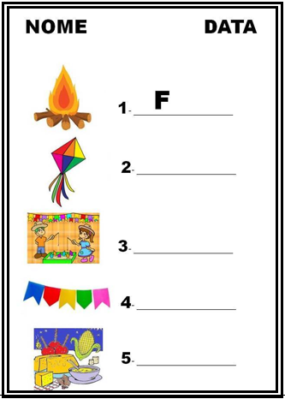

**ATIVIDADE 6**

**CONTANDO BANDEIRINHAS**

1- EM UMA FOLHA ESCREVA SEU NOME E A DATA.

2- DESENHE AS BANDEIRINHAS ABAIXO.

3- CONTE QUANTAS BANDEIRINHAS TEM E ESCREVA O NÚMERO NA FRENTE DO DESENHO.

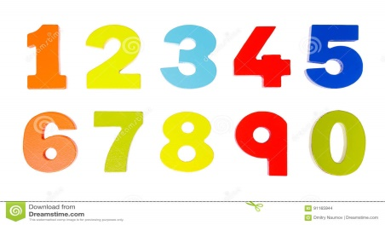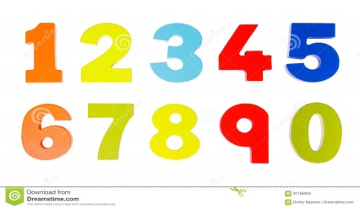

**LEMBRANDO QUE OS NÚMEROS SÃO**

**EXEMPLO:**

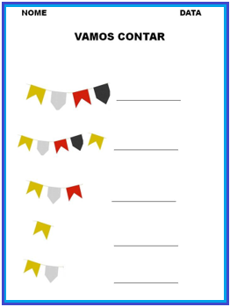

**VAMOS FALAR DO INVERNO!**

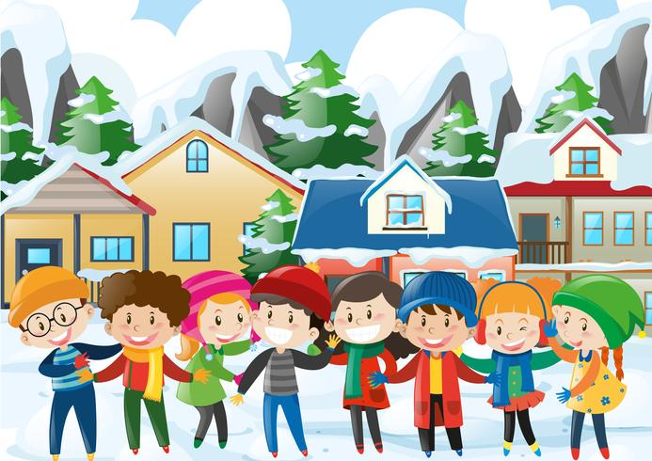

COMO AS **FESTAS JUNINAS** ACONTECEM EM JUNHO / JULHO, SEMPRE FAZ MUITO FRIO, POIS ESTAMOS NA ÉPOCA DO **INVERNO**.

NO **BRASIL**, O **INVERNO** COMEÇA NO DIA 21 DE JUNHO E TERMINA NO DIA 23 DE SETEMBRO. O INVERNO É UMA DAS QUATRO ESTAÇÕES DO ANO E REPRESENTA O PERÍODO MAIS FRIO.

NESSE PERÍODO, O CLIMA É FRIO E SECO, POIS A UMIDADE AR É BAIXA. ISSO TUDO PODE FAZER COM QUE AS PESSOAS FIQUEM MAIS RESFRIADAS.

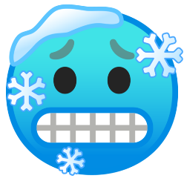

**VÍDEO “QUANDO CHEGA O INVERNO”**

**CLIQUE NO LINK ABAIXO PARA ASSISTIR**

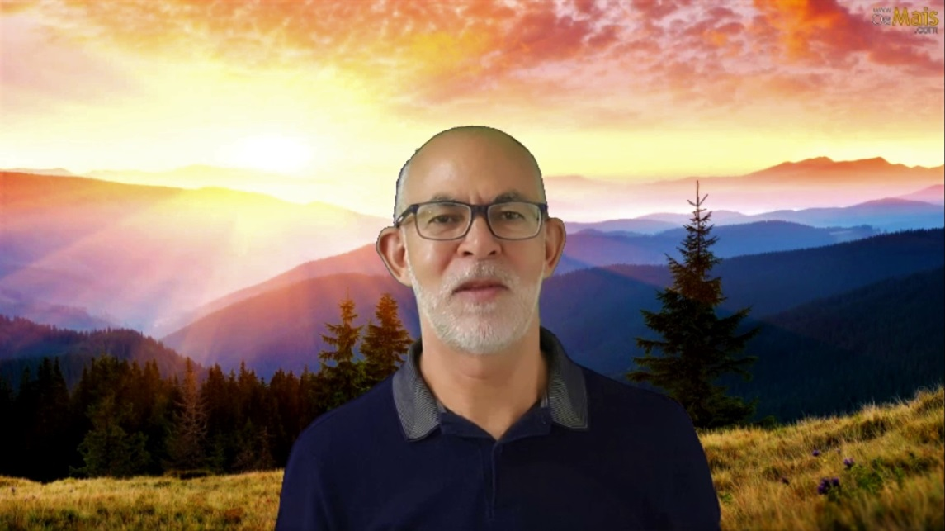

<https://youtu.be/LrTWxfS0Sy8>

**ATIVIDADE 7**

***ORIENTAÇÕES PARA A ATIVIDADE:***

APÓS ASSISTIR AO VÍDEO “QUANDO CHEGA O INVERNO” E CONHECER UM POUCO MAIS SOBRE O INVERNO CONVERSE COM UM ADULTO SOBRE AS SEGUINTES QUESTÕES:

1. QUAL A PRINCIPAL CARACTERÍSTICA DO INVERNO?
2. EM QUE DIA DO MÊS DE JUNHO O INVERNO COMEÇA NESSE ANO DE 2021?
3. QUANTAS ESTAÇÕES HÁ NO ANO? (VOCÊ SÓ PRECISARÁ REGISTRAR A QUANTIDADE; O VÍDEO FALA SOBRE ISSO).
4. AGORA, COM A AJUDA DE UM ADULTO, VAMOS REGISTRAR AS RESPOSTAS QUE VOCÊ ENCONTROU EM UMA FOLHA DE SULFITE COLOCANDO SEU PRIMEIRO NOME E A DATA NA PARTE SUPERIOR (VEJA EXEMPLO ABAIXO).

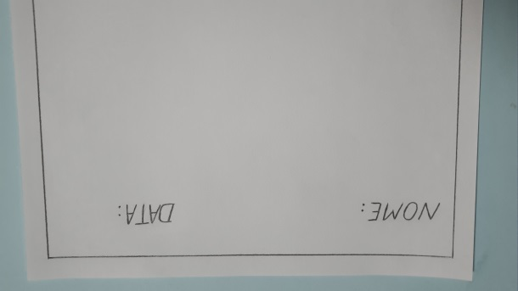

1. NA SEQUÊNCIA, COM A AJUDA DE UM ADULTO VOCÊ VAI ESCREVER SEU PRIMEIRO NOME E LOGO ABAIXO DELE A PALAVRA **INVERNO.** A SEGUIR VOCÊ DEVERÁ CIRCULAR AS CONSOANTES DO SEU NOME E AS CONSOANTES DA PALAVRA INVERNO.

AGORA VEJA SE A PALAVRA INVERNO E SEU NOME TÊM ALGUMA CONSOANTE EM COMUM OU NÃO. SE TIVER, DIGA QUAL É.

**VEJA O EXEMPLO ABAIXO**

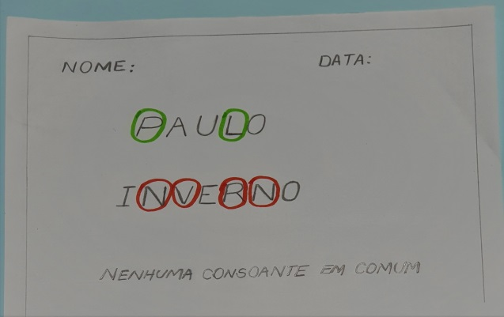



**ÓTIMO TRABALHO!**

**CRÉDITOS:**

* Bandeirinhas Festa Junina, disponível em:<https://escolakids.uol.com.br/datas-comemorativas/festas-juninas.htm> Acesso em: 04 de junho de 2021.
* Vídeo: Como Surgiu a Festa Junina, disponível em: <https://youtu.be/Ji2T53BuDa0> Acesso em: 04 de junho de 2021.
* Fogueira carimbo das mãos, disponível em: <https://www.pinterest.com/shylamattaway/shake-my-sillies-out/> Acesso em: 04 de junho de 2021.
* Videoaula professora Juliana, disponível em: <https://www.youtube.com/watch?v=tPNuqhSyIyk> Acesso em: 07 de junho de 2021.
* Imagem: Desenho das Cartelas de Bingo, disponível em: <https://danieducar.com.br/atividades-juninas/> Acesso em: 04 de junho de 2021.
* Vídeo: 8 Dicas de Brincadeiras Juninas, disponível em: <https://youtu.be/9c2n9lW8m5> Acesso em: 04 de junho de 2021.
* Videoaula-professora-Rose- disponível[https://www.youtube.com/watch?v=6tgnyp3quh](https://www.youtube.com/watch?v=6TgnYp3QuH) acesso em 10 de junho de 2021.
* Imagem caixa de presente- disponível em [https://www.elo7.com.br/caixa-surpresa-bombom/dp/ad5989](https://www.elo7.com.br/caixa-surpresa-bombom/dp/AD5989) - acesso em 07 de junho de 2021.
* Imagem fogueira- disponível em <https://br.pinterest.com/pin/327848047864981853/> - acesso em 07 de junho de 2021.
* Imagem balão- disponível em <https://br.pinterest.com/pin/424464333612136539/> acesso em 07 de junho de 2021.
* Imagem pescaria- disponível em <http://fundacaojulita.blogspot.com/2016/05/venha-brincar-na-festa-junina-da.html-> acesso em 07 de junho de 2021.
* Imagem bandeirinhas- disponível em [https://www.elo7.com.br/bandeirinhas-decoracao-festa-junina-papel-40-metros-80-un/dp/bfb359-](https://www.elo7.com.br/bandeirinhas-decoracao-festa-junina-papel-40-metros-80-un/dp/BFB359-) acesso em 07 de junho de 2021.
* Imagem bandeirinhas 2- disponível [https://www.magazineluiza.com.br/bandeirinhas-de-papel-festa-junina-10-metros-festabox/p/7387446/af/bfju/m](https://www.magazineluiza.com.br/bandeirinhas-de-papel-festa-junina-10-metros-festabox/p/7387446/af/bfju/M) acesso em 07 de junho de 2021.
* Imagem inverno, disponível em: <https://www.vecteezy.com/vector-art/369302-many-children-in-winter> Acesso em 17 de junho de 2021.
* Vídeo “Quando chega o Inverno”, disponível em: <https://youtu.be/LrTWxfS0Sy8>

Acesso em: 16 de junho de 2021.

* Imagem do entardecer no campo disponível em: <https://images.app.goo.gl/7jz4ZTFKvBQATxMz5> Acesso em: 16 de junho de 2021.